Fecha Actualización: 01/16/2024
Actualizado por: Johan Daniel Carrero Suarez

ESPECIFICACIÓN TÉCNICA
WEB SERVICE
WSEstadoCuentaPagoCoopedac

DEPARTAMENTO DE OPERACIONES

EBS SAS

Contenido
WS_EstadoCuenta 3
Ws_Cupo 4
Parámetros de entrada 4
Parámetros de salida 4
Ws_Deta_EstCuenta 6
Parámetros de entrada 6
Parámetros de salida 6

WSEstadoCuentaPagoCoopedac

El propósito del siguiente documento es describir de manera muy detallada cada método del WSEstadoCuentaPagoCoopedac en base al objetivo del método en sí y los parámetros de entrada y salida.

Version: Team Developer 7.3

Se describen los métodos construidos para el web services:

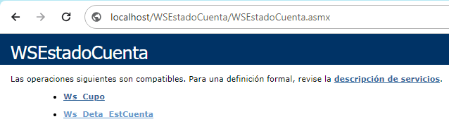

Además, para llevar un control del consumo y respuesta del Web Services se debe crear una carpeta en C:\\ llamada Log, en el cual almacenaremos toda la traza del consumo del Web Services

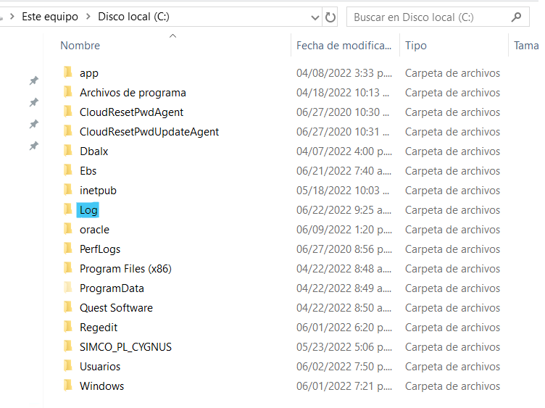

Ws_Cupo

Realiza la consulta del cupo Utilizado, Cupo Disponible y si el cliente es moroso o esta al dia

Parámetros de entrada
Nombre | Tipo Dato | Descripción | Requerido
pws_ident_cliente | String | Identificación del cliente a ser consultado | SI
pws_lin_cre | String | Línea de crédito a consultar el cupo (Tener en cuenta que el cupo va por cada línea de credito)  -De no ingresar la línea de crédito se mostrará el cupo de todas las líneas de credito | NO
ps_bd | String | Base de datos a conectarse | SI
ps_usu | String | Usuario para conectarse a la BD | SI
ps_clave | String | La clave para conectarse a la BD | SI

Parámetros de salida
Se realizará la respuesta mediante un String XML
Nombre | Descripción |  | Requerido
R_s_cod | Código de la respuesta |  | SI
R_s_estado_clie | - Correcto (Mostrara el estado del cliente: AL DIA, MOROSO), 0- Incorrecto (Mostrara mensaje de error) |  | SI
Res_Det_Saldo | Array con la información de cupo por línea de crédito

Res_Det_Saldo
Nombre | Descripción | Requerido
R_s_radicado | Numero de radicado asociado al cupo | SI
R_s_cod_lin | Línea de crédito | SI
R_s_cupo_disp | Cupo disponible por la línea de crédito | SI
R_s_cupo_utili | Cupo utilizado por la línea de crédito | SI

Prueba de consumo (Se realiza las pruebas de consumo desde el software SoapUI )
- Prueba 1: Se envía cliente sin línea de crédito, en el cual nos mostrara el cupo de cada radicado y cada línea que tenga otorgado cupo rotativo
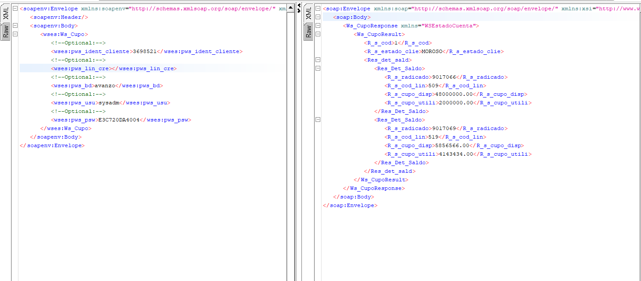
Se evidencia que el cliente tiene 2 cupos por la línea de crédito 509 y 519, además de estar el cliente MOROSO en alguna de sus utilizaciones (avances)

-Prueba 2: Se envía el cliente con una línea de crédito especifica 509
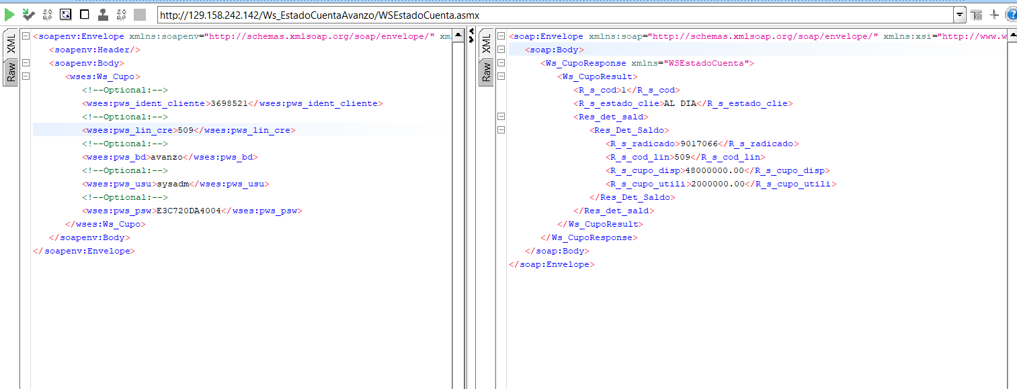
-Respuesta: Se evidencia el valor del cupo disponible, cupo utilizado de la línea 509, y se encuentra el cliente al día

Ws_Deta_EstCuenta

Genera el estado de cuenta por cada radicado y por cada avance

Parámetros de entrada
Nombre | Tipo Dato | Descripción | Requerido
pws_ident_cliente | String | Identificación del cliente a ser consultado | SI
pws_lin_cre | String | Línea de crédito a consultar el estado de cuenta (Tener en cuenta que una línea de crédito tiene un radicado asignado) | SI
pws_num_radic | String | Numero de Radicado del credito | NO
ps_bd | String | Base de datos a conectarse | SI
ps_usu | String | Usuario para conectarse a la BD | SI
ps_clave | String | La clave para conectarse a la BD | SI

Parámetros de salida
Se realizará la respuesta mediante un Sting XML
Nombre | Descripción |  | Requerido
Res_DetAvance | Array con el estado de cuenta por línea y radicado |  | SI

Res_DetAvance
Nombre | Descripción | Requerido
R_s_cod_lin | Línea de crédito | SI
R_s_radicado | Numero de radicación (Recordar que para 1 radicado existen N avances) | SI
Avance | Array con el detalle del estado de cuenta por cada avance | SI

Avance
Nombre | Descripción | Requerido
s_num_avance | Numero de avance | SI
s_fecha_sol | Fecha de solicitud del avance | SI
s_fecha_ter | Fecha de terminación del avance | SI
s_valor_avance | Valor inicial del avance | SI
s_valor_cuota | Valor de la cuota del avance | SI
s_num_cuotas | Numero de cuotas acordadas en el avance | SI
s_cuotas_pend | Numero de cuotas pendientes por pagar del avance | SI
s_fecha_pag | Fecha de próximo pago del avance | SI
s_valor_saldo | Saldo del avance | SI
s_estado | Estado del avance:  - Solicitud  - Análisis de crédito  - Aprobación  - Generación de documentos  - Activo  - Cancelado | SI
s_plazo | Plazo acordado en el avance | SI
s_periodicidad | Periodicidad del avance | SI
Detalle
Nombre | Descripción | Requerido
S_cuota | Numero de la cuota | SI
S_fecha_pago_pac | Fecha de pago pactada para esa cuota | SI
S_saldo_pen | Saldo pendiente al realizar el pago de esta cuota | SI
s_estado_cuo | Estado de la cuota  (estado 1 = ‘Pagada’ la cuota ah sido pagada en su totalidad  Estado 2 = ‘Pago Parcial’ tiene saldo en uno o más atributos  Estado 3 =’Debe’ no se registra una transacción para esta cuota  ) | SI
s_desc_emp | El Canal mediante el cual se realizo el pago en caso de no haberse realizo el pago o no haber seleccionado ninguna entidad se muestra  “SIN ENTIDAD” | SI
s_capital_pagado | Valor pagado a capital en la cuota actual en la que se encuetra el crédito a dia de hoy | SI

Atributo
Nombre | Descripción | Requerido
s_cod_atr1 | Codigo del atributo a ser cobrado (plan pagos) | SI
s_atr1 | Valor del atributo a ser cobrado (plan pagos) | SI

Saldo
Nombre | Descripción | Requerido
s_cod_atr_debe1 | Codigo del atributo que se debe | SI
s_atr_debe1 | Valor del atributo que se debe dependiendo del estado  - Estado ‘Pagado’ los saldos saldrán en 0 ya que la cuota se pago en su totalidad  - Estado ‘Pago Parcial’ saldrá el saldo del/los atributo(s) que no se han pagado en esa cuota  - Estado ‘Debe’ saldrán los saldos completos como en el array de Atributo ya que no se ha realizado ningún pago en esta cuota | SI

Prueba de consumo
- Prueba 1: Se consultará el estado de cuenta para el cliente 86057651 con una línea de crédito 900, número de radicado 8001508, código de destinación 1 y código de desembolso 1
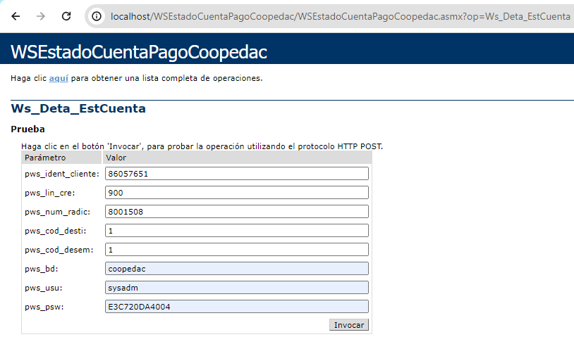

El WS consulta correctamente el estado de la cuenta según el parámetro de (pws_ident_cliente)

- Detalle acerca del crédito
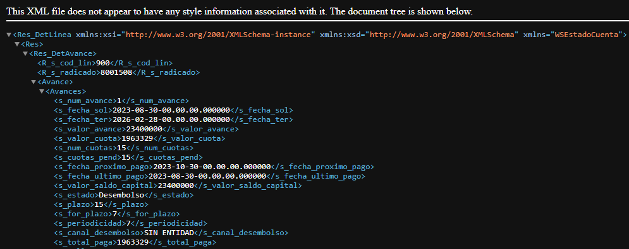

- Detalle acerca de la próxima cuota del crédito

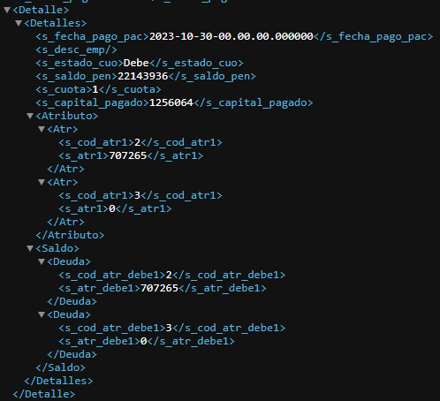

Ws_Pago_Total

Calcula el pago total de una obligación a la fecha deseada

Parámetros de entrada
Nombre | Tipo Dato | Descripción | Requerido
ps_Identificacion | String | Identificación del cliente a ser consultado | SI
ps_Num_Radic | String | Numero del radicado al que se desea hacer el calulo | SI
ps_Cod_desti | String | Codigo de destinación del radicado a consultar | SI
ps_Cod_desem | String | Codigo de desembolso del radicado a consultar | SI
ps_Fecha | String | Fecha a la que se desea realizar el calculo del valor total a pagar | SI
ps_bd | String | Base de datos a conectarse | SI
ps_usu | String | Usuario para conectarse a la BD | SI
ps_clave | String | La clave para conectarse a la BD | SI

Parámetros de salida
Se realizará la respuesta mediante un String XML
Nombre | Descripción |  | Requerido
R_s_cod | Código de la respuesta  -3  -4  -5  -6  -1 |  | SI
R_s_Mensaje | Mensaje de respuesta  3.Error de conexion a la base de datos  4.La Persona a consultar no existe en la base de datos  5.Datos de credito erróneos  6.Error al calcular el total a pagar  1. Proceso Exitoso |  | SI
R_s_fecha_calculo | Fecha a la cual se realizó el cálculo del pago total en caso de error vacio
R_s_total_pagar | Valor total a pagar sumando todos los atributos totales en caso de error vacio
R_s_total_capital | Valor total a pagar a capital total en caso de error vacio
R_s_nom_atributo | Array con la información de cupo por línea de crédito
R_n_total_atributo

R_s_nom_atributo
Nombre | Descripción | Requerido
String | Nombres de los atributos calculados total en caso de error vacio | SI

R_n_total_atributo
Nombre | Descripción | Requerido
String | Valor a pagar del atributo total en caso de error vacio | SI

Las posiciones de los 2 arreglos nombres y valores se corresponden en posición por tanto si en la posición 1 se encuentra el interés corriente el valor 1 será el valor a pagar del interés corriente

Prueba de consumo (Se realiza las pruebas de consumo desde el software SoapUI )
- Prueba 1: Se realiza prueba calculando un crédito en base de pruebas se observa respuesta del webservice de manera correcta

